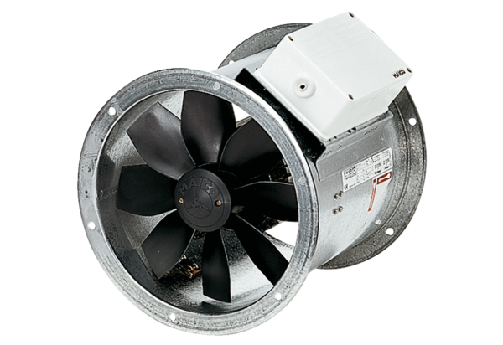Axiál csőventilátor DZR 35/6 BCsomagolási egység: 1 darabVálaszték: C
Termékszám: 0086.0026Gyártó: MAICO

